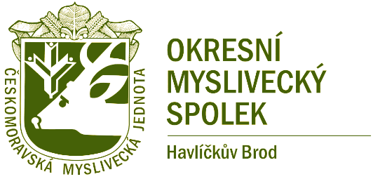
Dobrovského 2366, 580 01, tel.: 739222895, email: havlickuvbrod@cmmj.cz, IČ 67777147, č.ú. 8935521/0100

P R O P O Z I C E

barvářské zkoušky honičů
1. října 2022 v honitbě MS Želivka Kožlí

Pořad zkoušek:
7.30 hodin – sraz účastníků umělá nora Hněvkovice-Zahájí, MS Želivka Kožlí
7.30 - 8.00 hodin – prezence, zahájení zkoušek, veterinární prohlídka, losování, rozdělení do
skupin, odchod do honitby

Organizace zkoušek:
Ředitel zkoušek Jiří Končel
Pověřená osoba Karel Lepeška
Vedoucí skupin zajišťuje MS Želivka Kožlí
Administrativa OMS Havlíčkův Brod
Rozhodčí deleguje OMS Havlíčkův Brod

Veterinární podmínky:
Psi musí být doprovázeni očkovacím průkazem (dle § 6 veterinárního zákona) nebo pasem zvířete v zájmovém chovu se záznamem potvrzujícím, že zvíře je podle doporučení výrobce vakcíny v imunitě proti vzteklině.
Ze zkoušek jsou vyloučeny háravé feny, nemocní a agresivní jedinci.

Vůdce:
Vůdce musí být na zkouškách včas, řádně myslivecky oblečen, s platným loveckým lístkem, loveckou zbraní s dostatečným počtem nábojů, zbrojním průkazem, platným pojištěním a zkušebním řádem.
Vůdce, který nemá lovecký lístek si zajistí střelce s loveckou zbraní a patřičnými doklady.
Zkouší se podle zkušebního řádu vydaného ČMMJ platného od 1.1.2020.

Poplatky:
Účastnický poplatek je 1600,- Kč, členu ČMMJ poskytujeme slevu a platí 800,-Kč, slevu na 500,- Kč má člen ČMMJ OMS v Havlíčkově Brodě, který je členem mysliveckého subjektu přispívajícího na kynologickou činnost. Své případné členství v ČMMJ s domovským OMS prokažte kopií členského průkazu. Účastnický poplatek je nevratný a uhraďte jej, prosím, na účet uvedený v záhlaví současně s podáním přihlášky, jako variabilní symbol uveďte čísla 340+ČLP (číslo zápisu) psa.
Společný nácvik 24.9.2022 od 08.00 hodin
605 062 869
Zároveň Vás prosíme, pokud se z jakýchkoliv důvodů zkoušek nezúčastníte, sdělte nám tuto skutečnost telefonicky 739 222 895, dáte nám možnost kontaktovat případné náhradníky, je škoda, aby místo zůstalo neobsazeno.

Karel Lepeška v.r. Lubomír Stejskal v.r.
předseda KK OMS jednatel OMS

